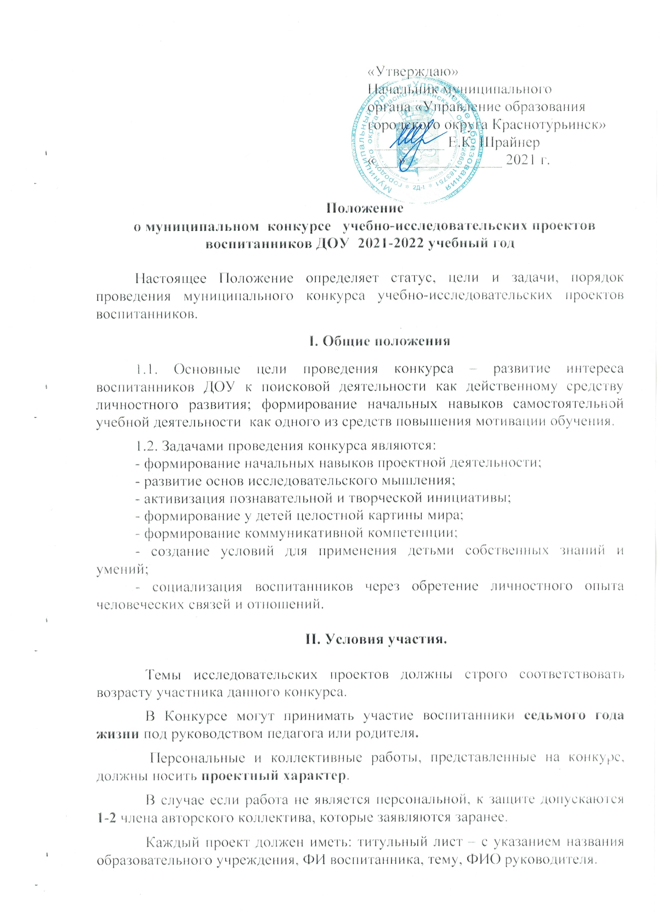

III. Состав экспертных комиссий

Членами экспертных комиссий являются представители учреждений общего и дополнительного образования в составе не менее 3-х человек (при наличии большого количества работ формируется две или более комиссий). Окончательный состав оргкомитета утверждается приказом начальника МОУО.

IV. Защита проектных работ

4.1. Защита исследовательских проектов проводится в два этапа:
I этап заочный
- январь 2022 года.
Цель - познакомиться с проектом и проверить оформление и структуру согласно положению и соответствие его критериям оценивания проектной работы. Заочный тур проводится с заполнением оценочного листа.
II этап очный
- февраль 2022 года.
4.2. На презентацию проекта отводится не более 10 минут, после чего следуют вопросы экспертной комиссии и аудитории к автору (авторам) проекта. Общее время защиты не более 13 минут.
Защита проекта может быть проиллюстрирована с помощью любых средств наглядности (мультимедийные презентации, рисунки, схемы, планшеты, музыкальное сопровождение, видео- и аудиоматериалы).
Очный этап проводится по направлениям:
- Естественно-научное;
- Социальное;
- Патриотическое;
- Творческое;
- Социокультурное;
- Историческое;
- Техническое творчество.

V. Критерии оценивания проектных работ

5.1. Представленные на заочный тур конкурса работы оцениваются по следующим критериям:
- соответствие возрасту;
- структура проекта;
- оформление проекта, творческий подход;
- полное соответствие темы исследовательскому аппарату (цель, задачи, объект, предмет, гипотеза и т.д.);
- исследовательская деятельность.
5.2. Представленные на очный тур конкурса работы оцениваются по следующим критериям:
5.2.1. Выбор темы:
- познавательная ценность;
- способность видеть проблемы.
5.2.2. Исследовательское мастерство:
- методы исследования;
- оригинальность собранного материала;
- выводы.
5.2.3. Представление работы:
- структура и логика защиты;
- публичное представление (умение держаться);
- ответы на вопросы.
5.3. Требования к оформлению проекта:
- печатный текст оформляет педагог; рисунки, схемы должны быть сделаны ребёнком самостоятельно.
- объём проектной работы не менее 8 и не более 16 страниц
- кегель – 14, интервал – 1,5;
- формат страницы: А4 ( верх-20 мм, низ-20 мм, слева-30 мм, справа 15мм);
- тип шрифта – Times New Roman.
- нумерация начинается с 3 страницы
- титульный лист и содержание проекта должны быть проиллюстрированы ребёнком (рисунки нарисованы непосредственно в проекте или приклеены по типу «коллаж», или взрослый сканирует детские рисунки и оформляет их в проекте).
5.3.2. Обязательная структура исследовательской работы:
- титульный лист;
- содержание;
- введение;
- основная часть
- заключение;
- источники и литература;
- приложения.

VI. Порядок регистрации заявок на участие

Для участия в конкурсе необходимо:
Направить заявку на участие в конкурсе до 15 января 2022 года на электронный адрес crim_harebova@mail.ru в соответствии
с Приложением № 1.

Приложение № 1

ЗАЯВКА
на участие в городском Конкурсе «Детские исследовательские проекты» -
для воспитанников дошкольных образовательных учреждений
городского округа Краснотурьинск

ОУ | Возраст | ФИ участника | Название работы | ФИО руководителя

